НАЦІОНАЛЬНИЙ УНІВЕРСИТЕТ «ЛЬВІВСЬКА ПОЛІТЕХНІКА»
Кафедра Телекомунікації
 | Робота № | 3
 | Група | ТР-33
 | Студент | Мандюк Андрій
 | Викладач | Бугиль Б.А.

Завдання: | - Провести аналіз мережі, граф якої зображений на рис.  - Скласти матрицю суміжностей заданого графа і зобразити дерево шляхів між вершинами i та j рангом не більше 4.  - Визначити пропускну здатність шляху мінімального рангу між вершинами i та j  - Знайти максимальний потік між вузлами i та j  - Знайти чи можливо в мережі одночасне існування потоків С(1-4), С(2- 4), С(1-5)  - Знайдіть оптимальну довжину пакету l та відповідну швидкість передачі даних D біт/с для каналу зв’язку, при: l’, tp, pb,
Результат виконання роботи: | 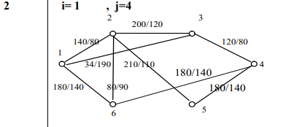  1.Матриця суміжностей  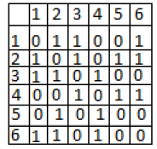  Дерево шляхів  2.  34Мбіт/с, тому що ребро 3-4 /120 Мбіт/с , буде обмежуватись ребром 1-3 в якого пропускна здатність менша - 120 Мбіт/с  3.  1 – 3 – 4 = 34  1 – 2 – 3 – 4 = 86  1 – 6 – 4 = 180  1 – 2 – 5 – 4 =54  = 354 Мбіт/с
Висновок: | - На цій лабораторній роботі, я більше ознайомився та дізнався про різні графи, будував матрицю суміжностей та інцидентностей, визначав максимальний потік та ін. В загальному , лабораторна робота була дуже цікава.

